國立台東高中97學年第二學期高二社會學程地理科期末考測驗 98.06.26
考試範圍：第四冊第9~13章 適用班級：2年5~8班
一、單一選擇題：79.5分(每題1.5分)
- 根據主計處2005年公布的台灣地區＜家庭收支調查報告＞顯示：「北部家庭平均每戶所得超過130萬元，東部區域不到80萬元」、「全臺23個縣市中，有13個縣市的家庭可支配額下滑」、「農戶與非農戶的所得總額差異也在擴大中」。由上述資料得知，台灣的區域發展存在著何種現象？(A)全球原物料上漲，使國民荷包縮水 (B)台灣農業極需轉型，因應經濟結構的變化 (C)台灣區域間貧富不均嚴重
(D)台灣地區國家競爭力下滑。
- 「2007年台灣島內的出生嬰兒人數僅20餘萬，粗出生率8.92‰，創下新低。生育率維持在1.2人，依此推算，台灣將於2019年首度出現人口負成長。」請問台灣人口成長接近停滯的現象，與下列何者最沒有關係？(A)晚婚比例增加 (B)醫療與衛生設備進步 (C)雙薪家庭數量增加 (D)結婚率逐年下降。
- 右表是行政院主計處提供民國96年新竹市、桃園縣、雲林縣、台東縣、臺中市人口年齡結構相關資料比較，正確的是？
(A)社會增加率最高的是台東縣 (B)都會區人口老化較嚴重 (C)桃園縣小學最可能因少子化而減班 (D)扶養比最高的是雲林縣。
縣市 | 幼年人口（％） | 壯年人口（％） | 老年人口（％）
新竹市 | 20.52 | 70.27 | 9.21
桃園縣 | 20.37 | 71.71 | 7.92
雲林縣 | 16.89 | 68.68 | 14.43
台東縣 | 17.11 | 70.23 | 13.66
臺中市 | 19.80 | 72.45 | 7.75
- 以下對於臺灣各區域環境問題的敘述，哪些正確？(甲)北部區域由於都市用地、工業用地不足，入侵至水源地、河川、海岸、山坡地等地區最為嚴重；(乙)中部區域高山地區環境脆弱，大量種植熱帶水果造成嚴重破壞；(丙)南部區域為臺灣重化工業的要地，工業廢水、廢氣排放而造成的公害事件頻傳；(丁)東部區域因觀光業、沿岸漁業、道路建設等的發展而變粗糙醜陋，且全球暖化與人類直接接觸下，海洋生物與生態系統也面臨遭破壞的問題。 (A)甲乙丙 (B)甲乙丁 (C)甲丙丁 (D)乙丙丁。
- 下列何項最可能是中國農、工部門的相互競爭，而產生在農業方面的問題？(A)每人耕地變小 (B)大量使用化肥農藥 (C)基塘農業瓦解 (D)多由集約走向粗放。
- 中國水稻近年來能夠由南方往北方擴張，其原因最不可能包括以下何者？(A)北方耕地沙化 (B)全球暖化效應 (C)作物品種改良 (D)水源有效引田。
- 中國實施「家庭聯產承包責任制」來解決農村貧困的問題，其實這種制度即是農家生產可開始走向以下哪一概念的展現？ (A)都市化 (B)商品化 (C)專業化 (D)標準化。
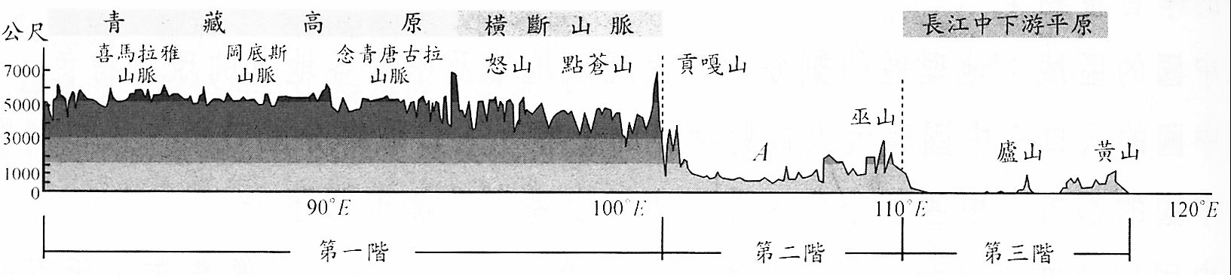
- 若將中國地形三級階梯其中一條東西向的剖面圖，畫如下圖所示，請問圖中「A區」應為下列何者？
(A)黃土高原 (B)四川盆地 (C)兩湖盆地 (D)渭河盆地。
- 中國東部沿海地區受到冬季強勁季風吹拂的影響，乾冷季風長驅直入、風力強度大，請問造成此種狀況最主要的影響因素為何？(A)水氣深入內陸，河川落差大 (B)東部太平洋海岸線長，水氣豐富 (C)疆域面積廣大，高原、山地多 (D)地形西高東低，逐級下降。
- 中國可開發水能量佔世界之16.7％，在世界幾個大國中名列前茅。請問其水力資源豐富是受下列何因素影響？(A)西部地廣人稀，利於設置水力發電廠 (B)東部海岸線長，入海口河川流速緩慢 (C)各地形階梯間落差大，河川水流湍急 (D)季風氣候影響，強風吹拂帶動水力發電。
- 中國從一胎化政策實施後，出生率頻頻下降，已進入低出生階段，然而境內每年人口增加的數量依然龐大，這種現象和以下何者關係最大？(A)經濟發展快速，外來移入人口多 (B)醫療衛生進步，新生兒大幅增加 (C)重男輕女觀念，一夫多妻制盛行 (D)人口基數龐大，故出生人數眾多。
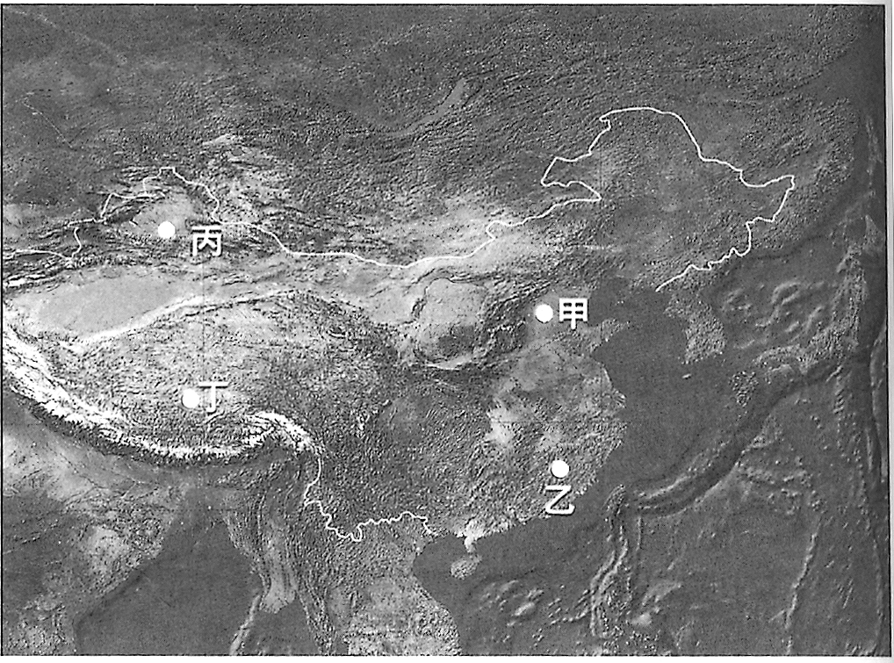
- 右圖為中國疆域的衛星影像，圖中有甲、乙、丙、丁四地，關於四地的說明，何者最適當？(A)甲乙兩地主要糧作不同乃受地形影響 (B)甲丙兩地環境的差異，受中國國土東西遼闊的影響 (C)丙丁兩地環境的差異，主要反映在雨量的多寡 (D)甲丙兩地相比，甲地的年均溫較低。
- 中國採取各項相關措施以嚴格控制人口成長。如在1970年代推出的「晚、稀、少」政策中，主要的內容「不包括」下列何者？(A)偏遠地區人少，鼓勵民眾移入 (B)結婚年齡延後，降低出生人口 (C)延後生育年齡，減少人口成長 (D)鼓勵少生小孩，最多生兩個孩子。
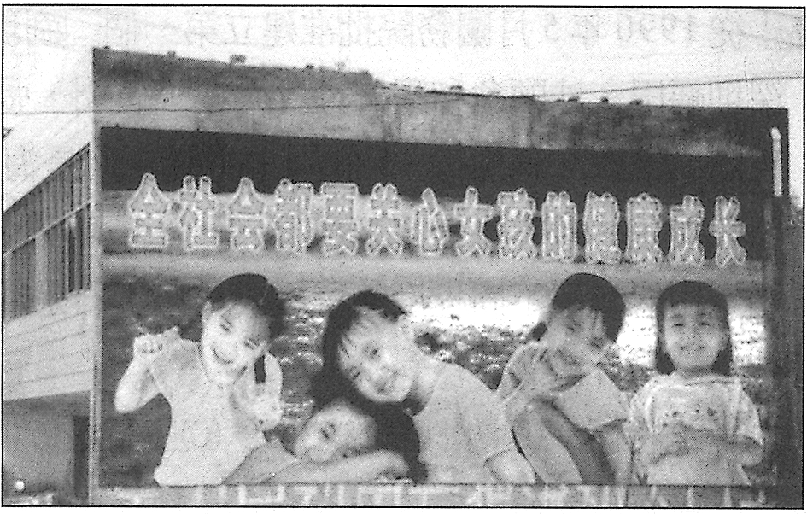
- 右圖為中國某地區的廣告看板，正是中國人口與計畫生育政策中「關愛女孩行動」的展現，請問這則標語主要表示著中國的哪一項人口問題？
(A)高齡化 (B)人口爆炸 (C)性別比例不均 (D)人口老化。
- 以中國歷來實施的「一胎化」、「人口城鄉分隔政策」的內容來看，旨在解決中國哪兩大人口問題？(甲)人口規模龐大(乙)人口結構年輕化(丙)人口素質低落(丁)人口分布不均(戊)社會貧富差距大。以上正確的是？(A)甲乙 (B)乙丙 (C)甲丁 (D)丁戊。
- 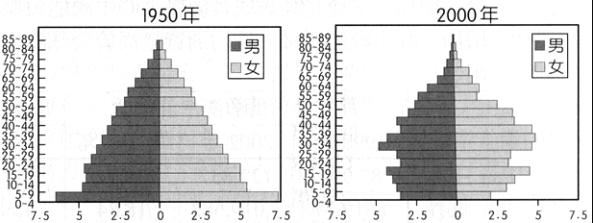右圖為中國近年來的人口金字塔結構變化，如果根據圖中資料，就其變化趨勢而言，未來面臨的相關問題，「不包括」下列何者？(A)人口分布不均 (B)勞力資源減少 (C)壯年人稅賦較重 (D)老人安養問題。
- 1980年以前，中國都市化進展速度極慢，其可能的原因為何？(A)醫療衛生落後，死亡率高 (B)城鄉分隔制度的嚴格施行 (C)都市人口出生率太低 (D)都市居民收入不如農村地區。
- 上海因以下哪一條件最為優越，促使本區工商業蓬勃發展，生產值居中國四直轄市之冠？(A)平原遼闊，土壤肥沃 (B)氣候優良，人口眾多 (C)資源豐富，原料充足 (D)控制長江出海口，位置良好。
- 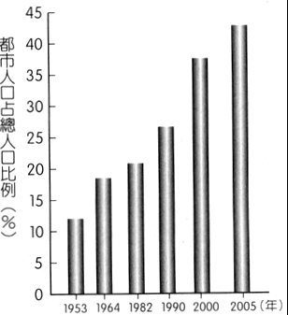右圖為中國的都市化程度變化狀況。請問造成圖中都市化程度在1982年後升高較快的主要原因和下列何者關係最密切？(A)一胎化政策 (B)人口城鄉分隔政策 (C)晚、稀、少政策 (D)鄉村盲流湧入都市。
- 中國的疆域面積相當廣大，人口眾多，也形成不同的都市發展類型。下列有關中國的都市分布特色中，何者較「不正確」？(A)交通幹線愈密集，都市愈集中 (B)經濟愈發達地區，都市密度較高 (C)都市分布呈現由南向北遞減的趨勢 (D)沿海地區都市較內陸密集。
- 北京的「胡同」是參觀北京不可不遊的地點，但原本寬敞的四合院胡同，遊客常發現有些胡同擁擠不堪，一個胡同內甚至擠進十來戶家庭。請問這種情形與下列何者關係最密切？(A)都市成長造成的都市問題 (B)一胎化政策(C)都市機能分區的限制 (D)人口城鄉分隔政策。
- 下列有關中國上海市建設浦東新區的原因有：(甲)上海市出生率高(乙)都市外來人口大增(丙)經濟發展需要(丁)解決上海市都市問題的需要，以上正確的是？(A)甲乙丙 (B)乙丙丁 (C)甲丙丁 (D)甲乙丁。
- 中國華北平原的傳統農業以兩年三穫制最具代表性，其在輪作的過程中，種植大豆等豆科植物以涵養土力。由此華北平原傳統農業多元化的經營型態，可知其農業經營的最主要目的為何？(A)切割土地、精細耕作 (B)降低勞力使用率 (C)節省水源使用 (D)提高環境負載力。
- 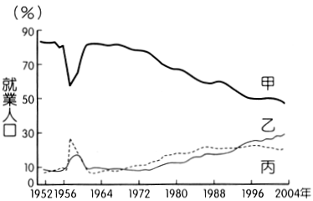(甲)人口密度低(乙)平原面積廣大(丙)都市化程度高(丁)資源豐富，請問以上哪些因素與中國東北地區農業高度機械化有關？(A)甲乙丙 (B)乙丙丁 (C)甲丙丁 (D)甲乙丁。
- 根據世界銀行的統計資料顯示，中國平均每人GDP已超過6000美元，就業結構也產生轉變。右圖為目前中國各級產業就業人口結構的比重變化圖，請問圖中甲、乙、丙分別代表的是何種產業的就業人口？(A)第一級、第二級、第三級 (B)第一級、第三級、第二級(C)第二級、第三級、第一級 (D) 第二級、第一級、第三級。
- 中國於1978年實施改革開放政策，當時主要的開放地點集中於東部地區。請問該地區有利發展的條件有：(甲)境內資金充足(乙)技術水準發達(丙)優越交通位置(丁)鄰近港、澳、台灣(戊)勞工素質優越，請問以上正確的是？(A)甲乙 (B)乙丙 (C)丙丁 (D)丁戊。
- 中國沿海經濟特區(如廈門)早期以「來料加工、來件裝配、來樣生產」為其生產特色，然而1990年代起投資生產的項目有了轉變，主要以下列何種產業項目為主？(A)高科技產業類 (B)成衣紡織類 (C)小型家電類 (D)塑膠石化類。
- 中國沿海地區雖僅有15%的人口分布，但由於改革開放政策的影響，產業活動相當發達，形成重要的經濟地帶。但是東部沿海地區的經濟發展過程中，哪個地區的發展卻相對出現持續衰退、工業區老化的情況？(A)長三角 (B)珠三角 (C)京津唐 (D)東北三省。
- 中國已成為世界重要的產品供應地，除其本身勞動成本較低廉外，尚受下列何因素之影響，因此得以行銷至世界各地，不受限於距離遠近的影響？(A)中國外移人口眾多，世界各地唐人街分布，有利產品銷售 (B)中國工業產品物美價廉，品質優越，競爭力強 (C)運輸工具進步，世界航運成本大幅降低
(D)加入區域經濟組織，有利產品行銷各國。
- 長江三角洲地區的經濟發展相當快速，大量的勞工、資金、技術的流入，促使當地經濟蓬勃發展。目前上海、蘇州、無錫、常州等地成為重要的工業帶，其分布特色主要為下列何者？ (A)長江河運沿線 (B)鐵路沿線地帶 (C)東部沿海地帶 (D)石油管路沿線。
- 美國的零售商沃爾瑪(Wal-Mart)積極向中國採購產品、成為進口中國產品的最大零售商，但同時卻造成美國經濟的大震撼，沃爾瑪的舉動對美國經濟造成的衝擊為何？(A)購物商場的數量大減 (B)購物商場貨物種類減少 (C)購物商場貨物的價格上漲 (D)相關製造業員工被大量裁撤。
◎右圖是北部區域都會區的分布圖。請回答第32~34題：
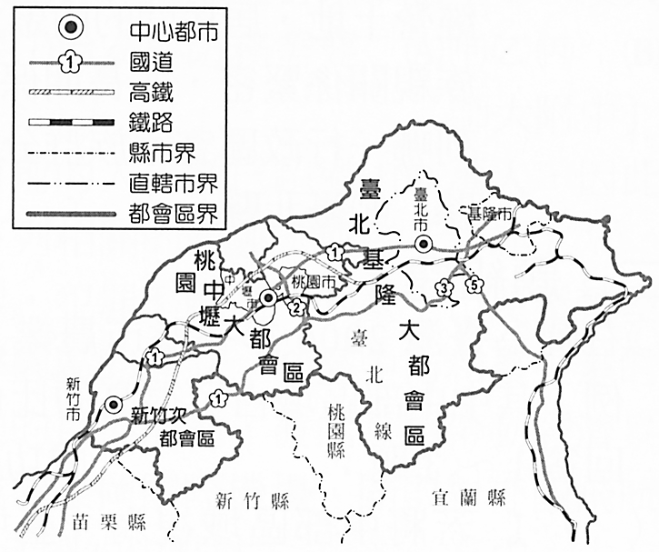
- 從圖中可知，哪一條國道穿越了雪山山脈？
(A)國道一號 (B)國道二號 (C)國道三號
(D)國道五號。
- 台灣高科技產業主要集中於以下哪一都會區？
(A)台北-基隆大都會區 (B)桃園-中壢大都會區 (C)新竹次都會區 (D)台中-彰化大都會區。
- 以下對於台北-基隆大都會區的敘述，何者有「誤」？(A)是台灣最大的海運中心，擁有基隆港和台北港 (B)是台灣都市化程度最高的都會區 (C)作為核心都市的台北市是商業、服務業的集中地，外圍市、鎮、鄉則為中小企業工廠和住宅的分布區 (D)是台灣最大的都會區，由中心都市台北市基隆市和外圍27個市、鎮、鄉組成，集結600萬以上的人。

- 中國三個經濟地帶是1983年中國國家計畫委員會在制定第7個五年計畫時提出的，當時根據自然資源的分布及社會經濟的發展水準，把中國分為東部、中部和西部三個經濟地帶，其目的在區分其各自優劣條件以作為區域經濟發展的基礎。請問：
- 西部經濟帶發展程度普遍較為落後，成為亟待解決的問題，若要發展西部地帶的經濟活動，以下列何項條件具有最大的優勢？(A)面積廣大，土地取得容易 (B)鐵路發達，有利加工出口活動 (C)資源豐富，能源及金屬礦物充足 (D)工資便宜，降低高科技產業的勞工成本。
- 下列關於東部沿海經濟地帶的敘述，何者與事實不符？(A)地下礦藏豐富 (B)地形以平原丘陵為主
(C)水陸交通運輸便利 (D)都市化程度高。
- 中部地帶因位居東部與西部的中間地帶，具有明顯的過渡性質，此特殊性質使其在區域經濟發展上扮演何種角色？(A)接收西部地區失業的勞工 (B)吸收東部技術，再將技術轉移至西部，成品再回銷東部 (C)作為東部地帶主要的市場 (D)在農牧生產條件方面，不如西部而優於東部。
- 「北京是因背倚太行山和燕山，形勢險要，又位居『』的地理位置，為歷代中國都城所在。目前為中國首都，有眾多鐵路在此匯集，且區內國家科學機構眾多。而高科技產業因具有『』等特性，漸漸取代傳統工業，成為北京市工業發展的主要方向。目前北京市人口已超過1000萬以上，人口增加過快與各種環境、經濟問題成為必須面對的考驗。」請問：
- 『』是指北京的何種地理位置？(甲)中原、蒙古高原和東北平原交接處(乙)黃土高原、青藏高原和四川盆地交接處(丙)漢族農業文化與關外游牧文化的過渡帶(丁)藏族農牧文化和漢族農業文化的過渡帶，以上正確的是？(A)甲乙 (B)乙丙 (C)丙丁 (D)甲丙。
- 『』表示北京未來工業發展方向，但其「不包括」下列那一項特色？(A)技術密集 (B)生命週期長
(C)資本密集 (D)附加價值高。
- 右圖（一）為中國農業分區簡圖，請問：
a
- 哪一分區居民以一種耐寒、快熟的青稞，炒熟後磨粉放置碗中，並以酥油攪拌食用？(A)甲 (B)戊 (C)己 (D)庚。
- 圖（一）中「a」代表農牧區間的分界線，請問此分界線所代表的地理意義為何？(A)年雨量200公釐等雨線(B)1月月均塭0℃等溫線(C)年雨量750公釐等雨線 (D)年雨量400公釐等雨線。
- 「農民利用水渠或坎井灌溉農田，在狹小的耕地上栽種較高大的果樹，綠蔭下則種植棉花、麥類、葡萄、瓜果等，作物成層分布。」上述該種農業活動最可能出現在圖（一）中哪一個農業區？(A)甲 (B)戊 (C)己 (D)庚。
- 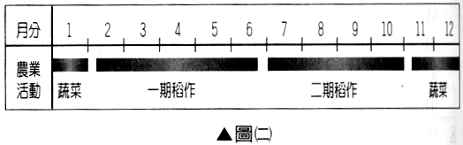圖(二)為中國某地的農耕行事曆示意圖，請問某地最可能出現在圖（一）中哪一個農業區？(A)乙
(B)丙 (C)丁 (D)戊。
- 黃土高原為中國開發最早的地區，卻也因為森林、草原的墾植造成水土流失，加上暴雨和黃土疏鬆等環境因子，使黃土高原的農業生產條件惡化，農作物生長不佳、產量不穩定，陷入「越墾越流，越流越窮，越窮越墾」的惡性循環。請問：
- 為改善黃土高原的農業，實施重水土保持的農業建設與生態農業成為重要的發展方向。請問以下何者不是當地採行的方式？(A)退草還耕，以求糧食自給 (B)緩坡地開闢水平梯田 (C)豬隻糞尿循環使用於農業 (D)溝谷築淤地壩。
- 在實施生態農業後，下列何者是最可能使黃土高原農民脫離貧窮的作物？(A)小米 (B)蘋果 (C)大豆
(D)高粱。
- 以下為兩則有關近年來中國東北農業變遷的報導：資料一：東北曾是世界著名的商品大豆產區。自加入WTO後，2001年江蘇省某榨油廠即進口美國大豆1396萬公噸，約相當中國一年的大豆產量，同年東北大豆卻有七成積壓在農村。資料二：黑（龍江）省某食品公司推出無污染的包裝小米，銷售遍及全省各超市；黑省稻米適合日、韓人口味，故稻米種植面積增加；黑省北安市有農民給人家端盤子，後來端出自己的酒店；有農民上船當漁工，沒幾年當了幾艘漁船的老闆；有人憑著一把剪刀剪出自己的製衣廠，……。請問第46、47題：
- 2001年中國加入WTO後，東北糧食作物無法與進口作物競爭，導致「新東北現象」更為明顯，乃因下列何種因素造成？(A)生產規模仍較西方小 (B)緯度高，生長季太短 (C)全球暖化，產量減少 (D)生活水準提高，飲食習慣改變。
- 由上述資料判斷，下列何者「不是」東北農業轉變的趨勢？(A)發展生態農業 (B)農業就業人口增加
(C)擴大稻米生產面積 (D)加入WTO後商業性農業遭逢重大競爭壓力被迫轉型。
- 下表為中國不同時期的鋼鐵工業區位轉變。請問：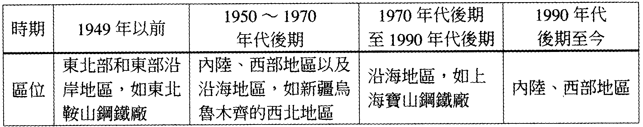
- 中國鋼鐵工業早期多集中於東北的主因為何？(A)原料充足 (B)勞力眾多 (C)市場廣大 (D)均衡發展政策。
- 從表中可推測1950年代以後至今，中國鋼鐵工業區位的轉移與哪一因素關係最密切？(A)消費市場
(B)成本考量 (C)政府政策 (D)環保政策。
- 中國今日的工業發展已達到超英趕美的程度，外匯存底世界第一，已成為不可忽視的新興經濟體。然而在其工業發展過程中，歷經以下幾種階段，如：(甲)大躍進政策(乙)改革開放政策(丙)國防戰略政策
(丁)原料燃料產地政策，請問：
- 上文中的工業發展階段，若依發生的先後順序排列，則正確的排列應是？(A)甲乙丙丁 (B)丁丙甲乙
(C)丁甲乙丙 (D)丁甲丙乙。
- 在大躍進的工業建設階段時，中國希望以遍地開花的方式，重新規劃各工業區的設立。請問當時工業區位設立的情況主要為何？(A)沿海地區廣設工業區 (B)加強原有工業區設備 (C)全國各地廣設工業區 (D)沿海地區設自由貿易。
- 近年來西方許多經濟學家不斷提出「中國是全球通貨緊縮的源頭」及中國已是「世界工廠」的論點，並認為中國不斷對外輸出，造成通貨緊縮已經危害全球經濟發展。摩根史坦利經濟學家羅奇就認為中國商品的標價，已經成為全球商品統一標價。請問：
- 因中國不斷對外輸出而造成全球通貨緊縮現象的主要原因為何？(A)生產成本降低 (B)工業產品價格上揚 (C)貨幣貶值 (D)失業率降低。
- 中國躍升為世界工廠所帶來的本身經濟崛起，亦帶來相關影響如：(甲)原物料價格飆漲(乙)世界原油供不應求(丙)亞洲人口成長率高(丁)全球暖化問題更加嚴重，以上正確的是？(A)甲乙丙 (B)乙丙丁
(C)甲乙丁 (D)甲丙丁。
二、非選擇題：20.5分
項目  區域 | 土地面積（㎞Combin） | 人口數（人） | 人口密度（人/㎞Combin） | 佔台灣人口比例（％） | 平均每戶全年經常性收入（元）
甲 | 8,143.82 | 586,241 | 72 | 3 | 783 ,191
乙 | 7,353.39 | 9,955,050 | 1,354 | 44 | 1,323,856
丙 | 10,506.88 | 5,712,488 | 544 | 25 | 968,948
丁 | 10,002.09 | 6,435,995 | 643 | 28 | 993,373
- 全台灣根據內政部國土開發綜合計畫，分為北、中、南、東四大區域，右表為民國94年底台灣四大區域的相關資料比較。請問：（10分，各2分）
  - 依表中資料可知，甲~丁中何者代表東部地區的資料？
  - 承上題，影響一地區發展的條件可分為：(A)地形 (B)氣候 (C)交通建設 (D)開發早晚。則東部地區的發展與上述何者最「無」關係？
  - 「該區因重化工業的發展，環境汙染問題最嚴重，基本民生用水品質較差，民眾買水使用普遍。」上述現象在台灣四大區域中的哪一地區最為普遍？(由表中甲~丁區選答)
  - 「該區過去一直是重要的稻米產區，近年來飲食習慣改變，對稻米的需求量降低，因此許多田地轉作蔬菜、花卉、水果等園藝作物，結合了傳統農業與觀光業，是休閒農業的範例。」本區係指上表中的哪一區域？
  - 表中哪一區域的族群最多樣化？
- 「長久以來，珠江三角洲的百姓利用優良的自然條件，圍田築塘，堤內種稻，塘內養魚，堤基上則視情況選擇桑、蔗、果樹其一作物栽種。塘泥可以肥田，蠶糞、桑葉可以作為魚類的飼料。」請問：（4分）
  - 此一地區為典型的集約農業，該土地利用的名稱為何？（2分）
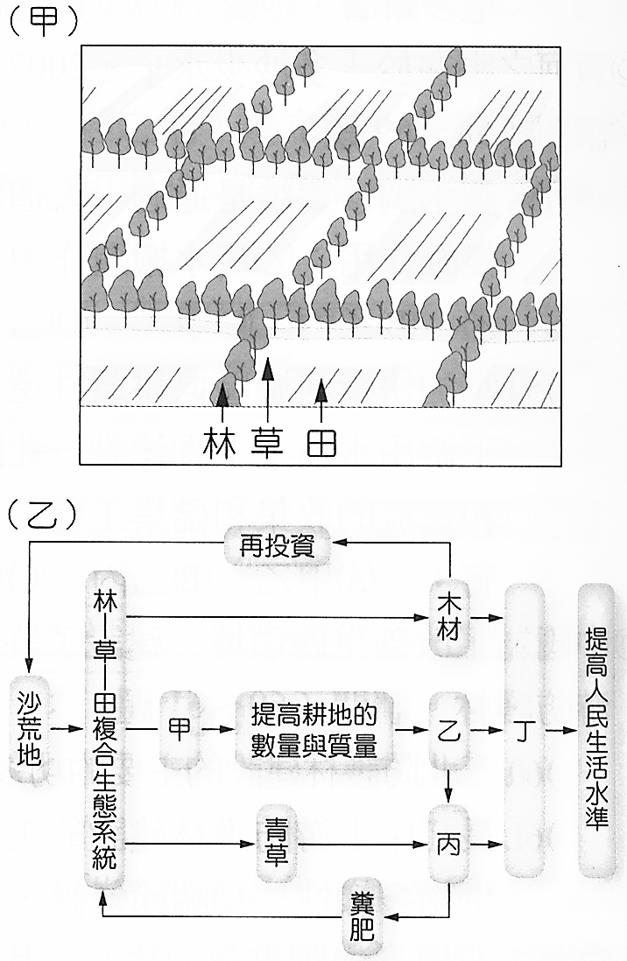
  - 近年來珠江三角洲農業土地利用的水塘與基堤比例，逐漸由「四水六基」轉變為「七水三基」，請說明造成水塘擴大的主要因素為何？（2分）

- 右圖(甲)(乙)為中國西北部改造沙漠荒地的「林－草－田」複合生態系統景觀圖與生態系統圖，該系統目的是希望把林、草、田結合起來，取得經濟、社會、生態等三方面的效益，請問：（6.5分）
  - 請將下列選項填入（乙）圖適合的空格中，使該系統簡圖能夠成立？①餵養牛羊②增加糧食生產③提高經濟效益④防風固沙，增加土壤腐植質。(每字母限填一次)（6分，各1.5分）
  - 該系統能在冬春季節時，有效的減輕因本區土地退化，藉由大陸冷氣團挾帶而來中國北部的哪一種氣象災害？（0.5分）

國立台東高中97學年第二學期高二社會學程地理科期末考測驗 98.06.26
二、非選擇題答案欄：20.5分 班級： 座號： 姓名：

1. （1）
（2）
（3）
（4）
（5）
2. （1）
（2）

3. （1）甲：
乙：
丙：
丁：
（2）

